Перечень мероприятий в рамках Всероссийских Эстафет
«Мои финансы: этап 5»

Приложение 1

Название события/  мероприятия | Дата, время начала и время окончания  события/  мероприятия | Целевая аудитория * | Количество участников | Подробное описание события/мероприятия | Просветительская информация размещена на медиаресурсах (сайты, телеграм, ВК, одноклассники, Яндекс дзен, Rutube) | Муниципальное образование, в котором проходило событие/ мероприятие, в том числе адрес | Организаторы события/  мероприятия
1 | 2 | 3 | 4 | 5 | 6 | 7 | 8
Финансовый онлайн квиз | 03.07.2025  13:00 – 14:00  10.07.2025  12:30 – 13:30  17.07.2025  16:40 – 17:20 | Смешанная аудитория | 20  37  26 | Онлайн викторина по финансовой грамотности. Посетителям предлагается ответить на вопросы и узнать правильную информацию | https://t.me/dk_anuchino/2578  https://t.me/dk_anuchino/2636  https://t.me/dk_anuchino/2653 | Анучинский муниципальный округ, с.Анучино, ул. Лазо, д.4а | Дом культуры с.Анучино

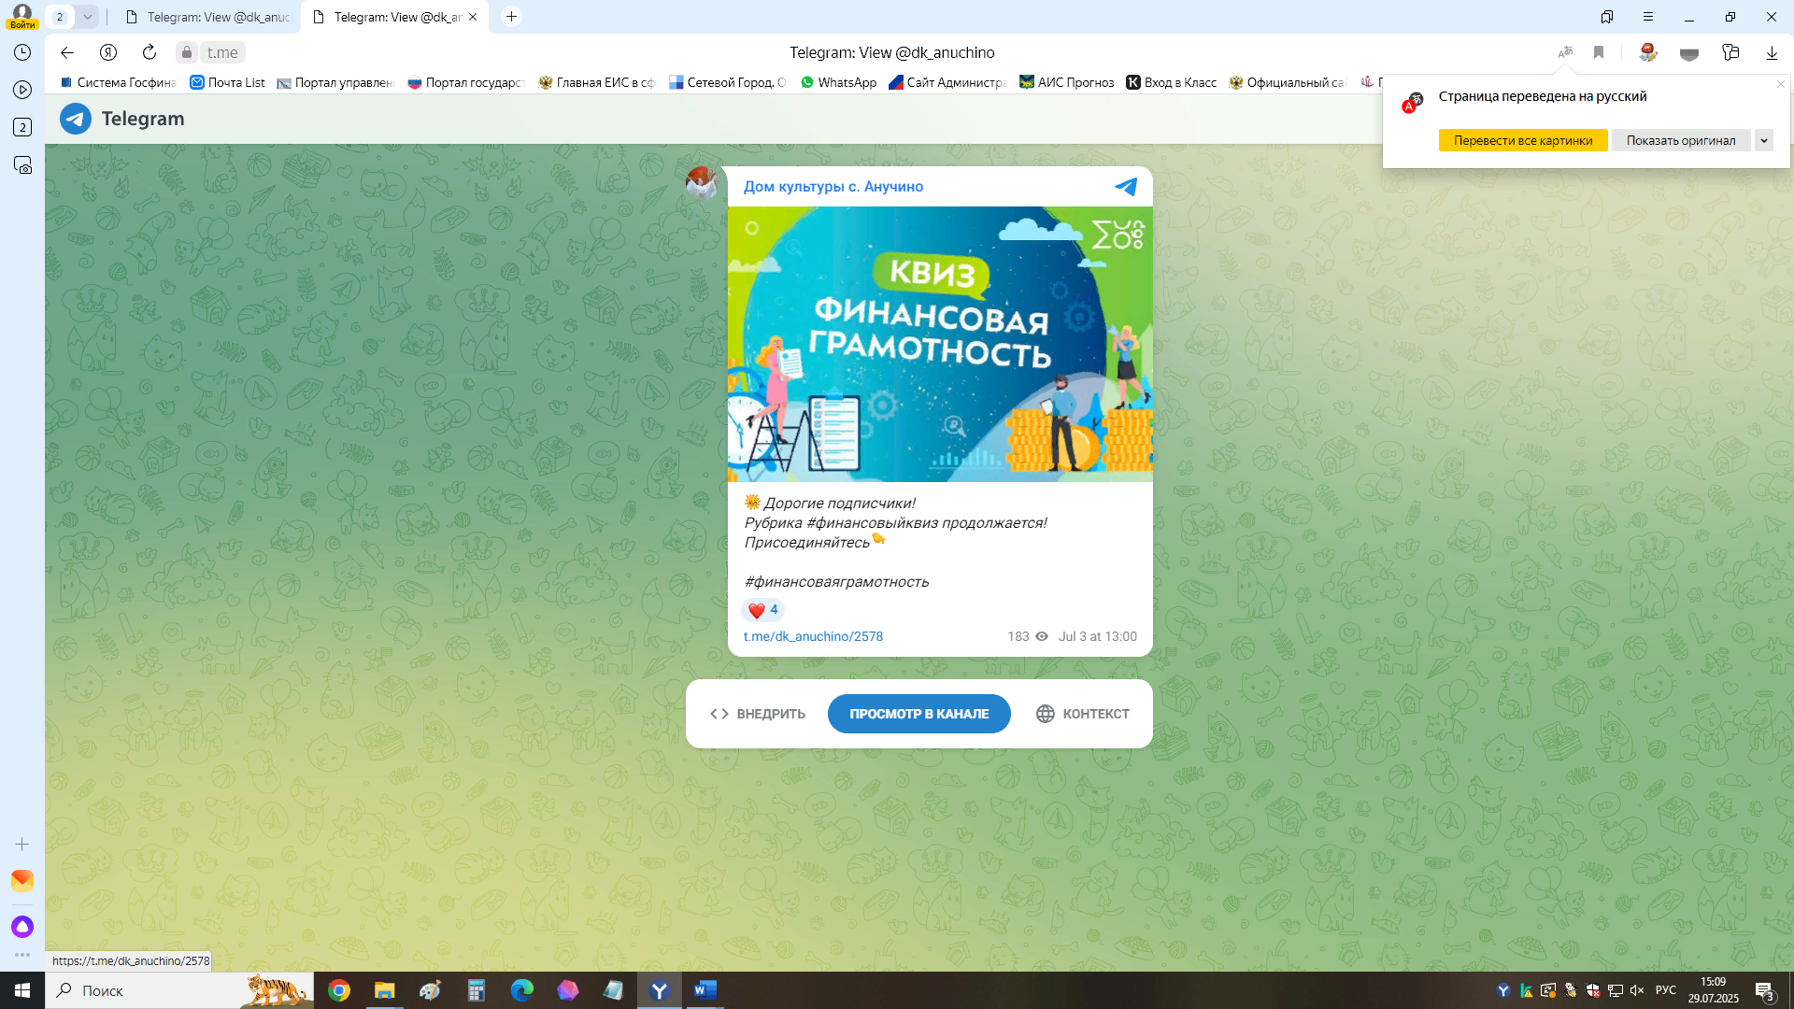
Название события/  мероприятия | Дата, время начала и время окончания  события/  мероприятия | Целевая аудитория * | Количество участников | Подробное описание события/мероприятия | Просветительская информация размещена на медиаресурсах (сайты, телеграм, ВК, одноклассники, Яндекс дзен, Rutube) | Муниципальное образование, в котором проходило событие/ мероприятие, в том числе адрес | Организаторы события/  мероприятия
1 | 2 | 3 | 4 | 5 | 6 | 7 | 8
Кроссворды по финансовой грамотности | 24.07.2025  11:00 – 12:00 | Школьники | 5 | Беседа по финансовой грамотности с последующим разгадыванием кроссворда | https://t.me/sk_vinogradovka/2908 | Анучинский муниципальный округ, с. Виноградовка, ул. Советская 36 | Сельский клуб с. Виноградовка
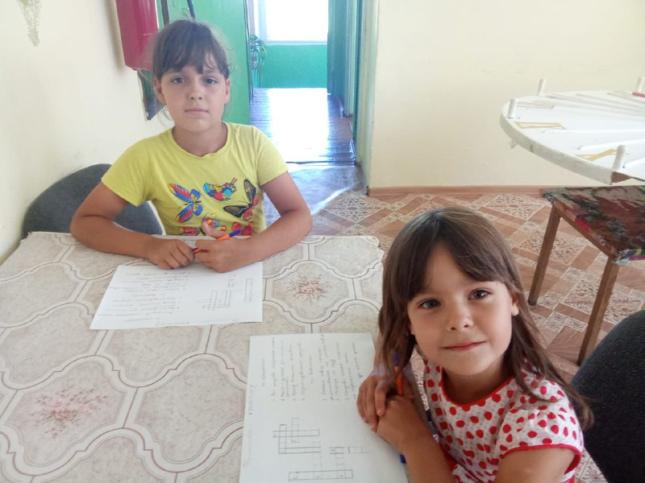
Название события/  мероприятия | Дата, время начала и время окончания  события/  мероприятия | Целевая аудитория * | Количество участников | Подробное описание события/мероприятия | Просветительская информация размещена на медиаресурсах (сайты, телеграм, ВК, одноклассники, Яндекс дзен, Rutube) | Муниципальное образование, в котором проходило событие/ мероприятие, в том числе адрес | Организаторы события/  мероприятия
1 | 2 | 3 | 4 | 5 | 6 | 7 | 8
Игра викторина : "Экономические загадки" | 07.07.2025  12:00 – 13:00 | школьники | 12 | Игра викторина : "Экономические загадки" | https://t.me/pyxovo/3973 | Анучинский муниципальный округ, с. Пухово, ул. Школьная, 5 | Сельский клуб с. Пухово
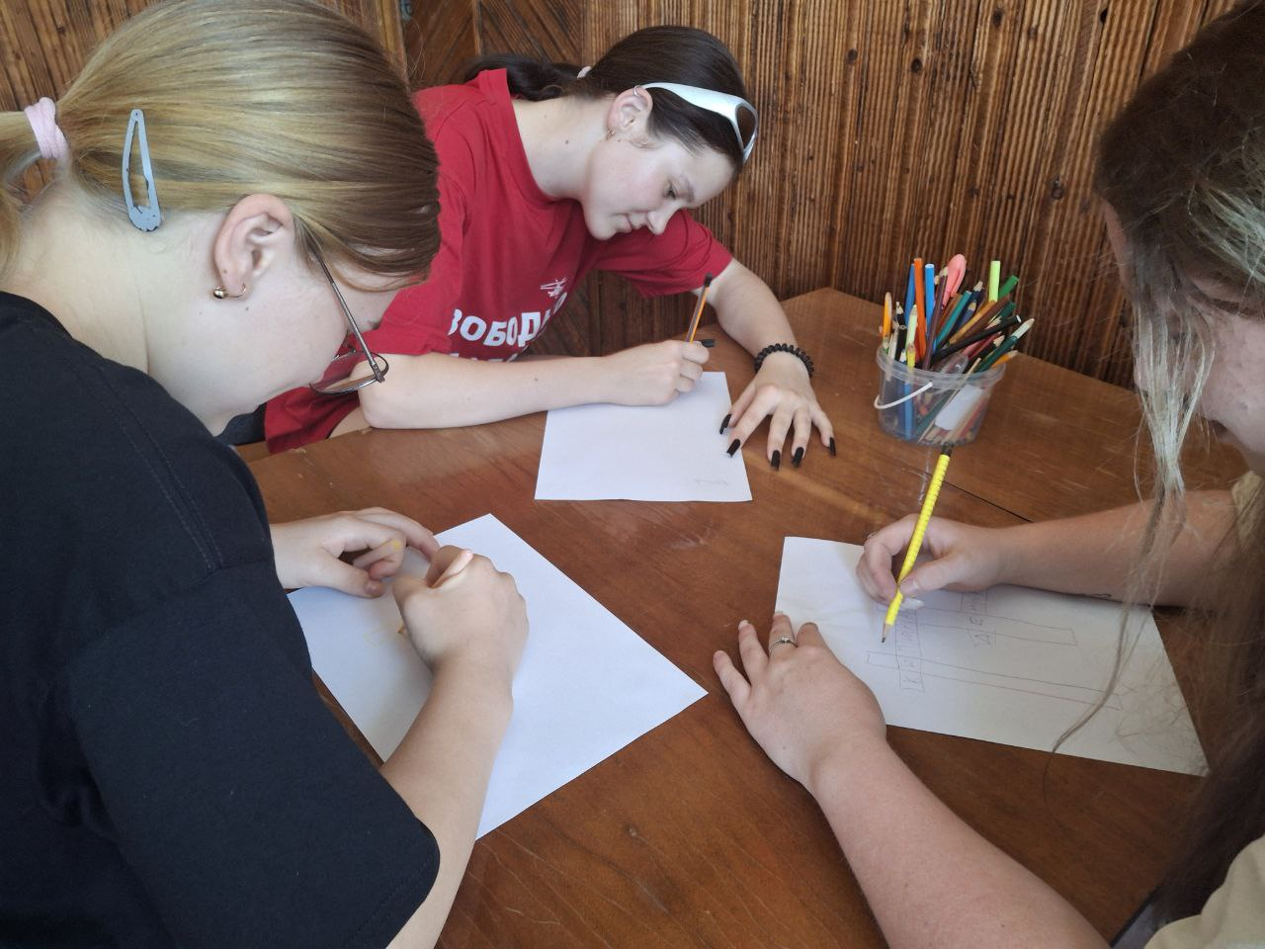
Название события/  мероприятия | Дата, время начала и время окончания  события/  мероприятия | Целевая аудитория * | Количество участников | Подробное описание события/мероприятия | Просветительская информация размещена на медиаресурсах (сайты, телеграм, ВК, одноклассники, Яндекс дзен, Rutube) | Муниципальное образование, в котором проходило событие/ мероприятие, в том числе адрес | Организаторы события/  мероприятия
1 | 2 | 3 | 4 | 5 | 6 | 7 | 8
Акция «Финансовая безопасность в цифровом мире» | 29.07.2025 | Школьники | 10 | Акция «Финансовая безопасность в цифровом мире» | https://t.me/ck_tihorechnoe/6411 | Анучинский муниципальный округ, с.Тихоречное, ул. Молодежная 1 | Сельский клуб с.Тихоречное

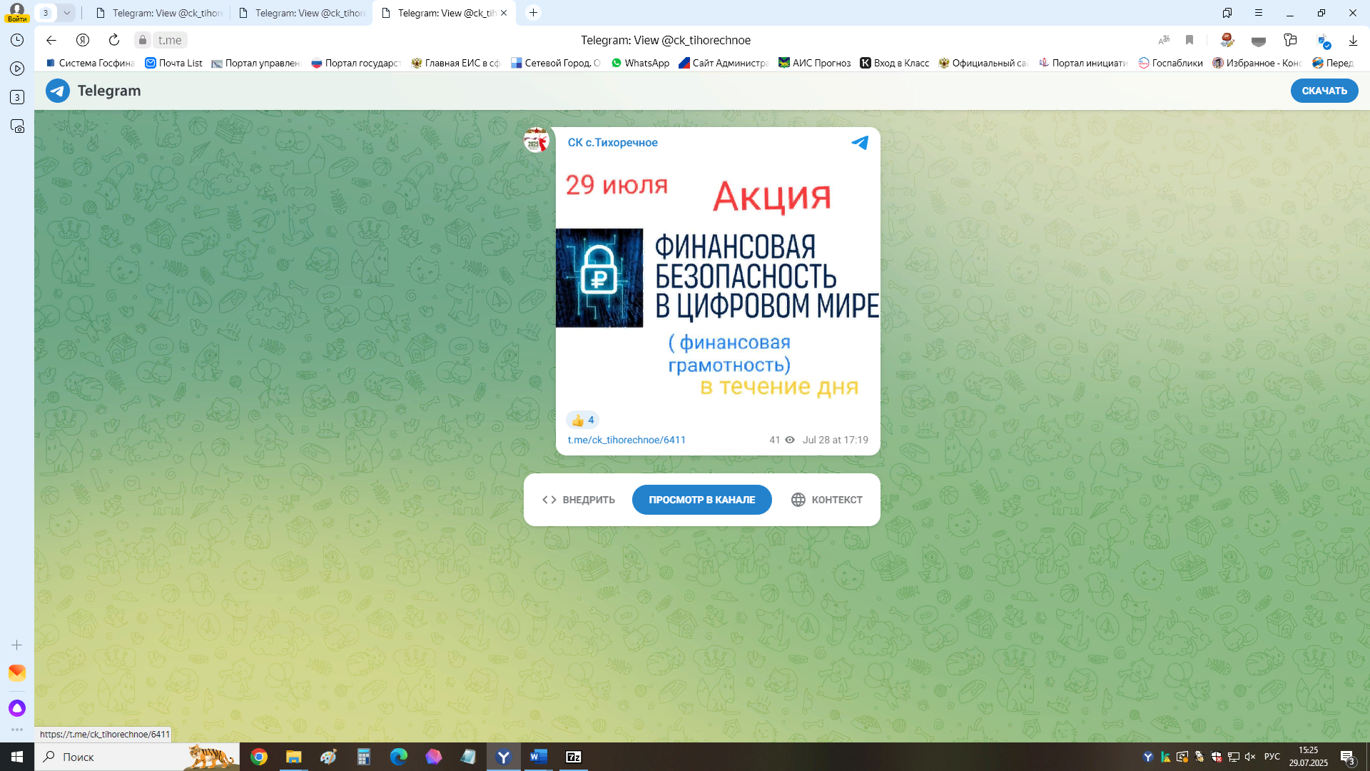
*Школьники, студенты, взрослое экономически активное население, пенсионеры и предпенсионеры

Просим прикрепить видеоматериалы, размещенные в социальной сети ВКонтакте, фотографии с мероприятия

